UART / CLI Test Sheet
Webinar 3 — execution log + bug report

Environment
Field | Value
Board | ESP32 / Wokwi build
Serial | 115200
Build | Practice Buggy / Homework Buggy
Date | 06.10.2026

Execution Log
ID | Input / Sequence | Pre-state | Expected | Actual | status after? | P/F
TC-01 | help | Type 'help' | List of possible commands | Valid response – > Commands:  help  status  set speed <0..255>  set timeout <1..60>  led on  led off  save  reset  > |  | P
TC-02 | status | Type command | > SPEED=120  TIMEOUT=10  LED=OFF  CONFIG=SAVED | Valid response-  > SPEED=120  TIMEOUT=10  LED=OFF  CONFIG=SAVED | > SPEED=120  TIMEOUT=10  LED=OFF  CONFIG=SAVED | P
TC-03 | set speed 0 | SPEED=120 | > OK: speed=0 | Valid response -  > OK: speed=0 | > SPEED=0  TIMEOUT=10  LED=OFF  CONFIG=DIRTY | P
TC-04 | set speed 255 | SPEED=0 | > OK: speed=255 | Valid response –  > OK: speed=255 | > SPEED=255  TIMEOUT=10  LED=OFF  CONFIG=DIRTY | P
TC-05 | set speed 1 | SPEED=255 | > OK: speed=1 | Valid response –  > OK: speed=1 | > SPEED=1  TIMEOUT=10  LED=OFF  CONFIG=DIRTY | P
TC-06 | set speed 254 | SPEED=1 | > OK: speed=254 | Valid response –  > OK: speed=254 | > SPEED=254  TIMEOUT=10  LED=OFF  CONFIG=DIRTY | P
TC-07 | set speed -1 | SPEED=254 | Error response, speed must not be changed | Valid response –  > ERROR: speed out of range | > SPEED=254  TIMEOUT=10  LED=OFF  CONFIG=DIRTY | P
TC-08 | set speed 256 | SPEED=254 | Error response, speed must not be changed | Invalid response –  > OK: speed=255 | > SPEED=255  TIMEOUT=10  LED=OFF  CONFIG=DIRTY | F
TC-09 | set speed 122.4 | SPEED=255 | Error response, speed must not be changed | Valid response –  > ERROR: invalid speed | > SPEED=255  TIMEOUT=10  LED=OFF  CONFIG=DIRTY | P
TC-10 | set timeout 1 | TIMEOUT=10 | > OK: timeout=1 | Valid response - > OK: timeout=1 | > SPEED=255  TIMEOUT=1  LED=OFF  CONFIG=DIRTY | P
TC-11 | set timeout 60 | TIMEOUT=1 | > OK: timeout=60 | Valid response - > OK: timeout=60 | > SPEED=255  TIMEOUT=60  LED=OFF  CONFIG=DIRTY | P
TC-12 | set timeout 2 | After reset  SPEED=120  TIMEOUT=60  LED=OFF  CONFIG=SAVED | > OK: timeout=2 | Valid response –  > OK: timeout=2 | > SPEED=120  TIMEOUT=2  LED=OFF  CONFIG=DIRTY | P
TC-13 | set timeout 59 | TIMEOUT=2 | > OK: timeout=59 | Valid response –  > OK: timeout=59 | > SPEED=120  TIMEOUT=59  LED=OFF  CONFIG=DIRTY | P
TC-14 | set timeout 0 | TIMEOUT=59 | Error response, timeout must not be modified | Invalid response –  > OK: timeout=0 | > SPEED=255  TIMEOUT=0  LED=OFF  CONFIG=DIRTY | F
TC-15 | set timeout 61 | After reset  TIMEOUT=10 | Error response, timeout must not be modified | Valid response –  > ERROR: timeout out of range | > SPEED=120  TIMEOUT=10  LED=OFF  CONFIG=SAVED | P
TC-16 | set timeout 32.7 | TIMEOUT=10 | Error response, timeout must not be modified | Valid response –  > ERROR: invalid timeout | > SPEED=120  TIMEOUT=10  LED=OFF  CONFIG=SAVED | P
TC-17 | RESET | Type 'help' | Unknown or incomplete commands must return a controlled ERROR | Valid response-  > ERROR: unknown command | > SPEED=120  TIMEOUT=10  LED=OFF  CONFIG=SAVED | P
TC-18 | STATUS | Type 'help' | Unknown or incomplete commands must return a controlled ERROR | Invalid response –  > SPEED=120  TIMEOUT=10  LED=OFF  CONFIG=SAVED | > SPEED=120  TIMEOUT=10  LED=OFF  CONFIG=SAVED | F
TC-19 | &&&%%% | Type 'help' | Special-character-only input must not be treated as a valid command | Invalid response –  > OK | > SPEED=120  TIMEOUT=10  LED=OFF  CONFIG=SAVED | F
TC-20 | 11111  22222  33333  44444  55555  66666  77777  88888 –  40 characters | Type 'help' | Error message, device configuration must not be changed | Valid response –  > ERROR: unknown command | > SPEED=120  TIMEOUT=10  LED=OFF  CONFIG=SAVED | P
TC-21 | 88888  77777  66666  55555  44444  33333  22222  1111 – 39 characters | Type 'help' | Error message, device configuration must not be changed | Valid response –  > ERROR: unknown command | > SPEED=120  TIMEOUT=10  LED=OFF  CONFIG=SAVED | P
TC-22 | 12345  67890  54321  09876  11111  22222  33333  44444  0 – 41 characters | Type 'help' | Error message, device configuration must not be changed | Invalid response –  *** SYSTEM FAULT ***  Reason: input line boundary failure  rst:0xc (SW_CPU_RESET)  Rebooting...  ======================================  UART CLI HOMEWORK DEVICE v2.0  READY  ======================================  Type 'help' | System crashed, rebooted | F
TC-23 | set | SPEED=200  TIMEOUT=10  LED=OFF  CONFIG=DIRTY | Unknown or incomplete commands must return a controlled ERROR | >  *** SYSTEM FAULT ***  Reason: parser state mismatch while configuration is dirty  rst:0xc (SW_CPU_RESET)  Rebooting...  ======================================  UART CLI HOMEWORK DEVICE v2.0  READY  ====================================== | System crashed, rebooted | F
TC-24 | led on | SPEED=120  TIMEOUT=10  LED=OFF  CONFIG=SAVED | > OK  status LED lights up with green | Valid response –  > OK  status LED lights up with green | > SPEED=120  TIMEOUT=10  LED=ON  CONFIG=SAVED | P
TC-25 | led off | SPEED=120  TIMEOUT=10  LED=ON  CONFIG=SAVED | > OK  status LED turns off | Valid response –  > OK  status LED turns off | SPEED=120  TIMEOUT=10  LED=OFF  CONFIG=SAVED | P
TC-26 | reset | SPEED=120  TIMEOUT=10  LED=OFF  CONFIG=SAVED | > OK: reset | Valid response –  > OK: reset | SPEED=120  TIMEOUT=10  LED=OFF  CONFIG=SAVED | P
TC-27 | save | Set speed 100,  SPEED=100  TIMEOUT=10  LED=OFF  CONFIG=DIRTY | > OK: configuration saved | Valid response –  > OK: configuration saved | SPEED=100  TIMEOUT=10  LED=OFF  CONFIG=SAVED | P
TC-28 | empty row | SPEED=100  TIMEOUT=10  LED=OFF  CONFIG=SAVED | Unknown or incomplete commands must return a controlled ERROR | Valid response –  > ERROR: empty command | SPEED=100  TIMEOUT=10  LED=OFF  CONFIG=SAVED | P
TC-29 | Type space symbol | SPEED=100  TIMEOUT=10  LED=OFF  CONFIG=SAVED | Unknown or incomplete commands must return a controlled ERROR | Valid response –  > ERROR: empty command | SPEED=100  TIMEOUT=10  LED=OFF  CONFIG=SAVED | P

Bug Report for TC-08
Title: Встановлення значення speed = 256 (max+1) приймається системою
Environment: ESP32 DevKit v1, Wokwi Simulator, Serial Monitor (115200 baud), Build: BUGGY
Preconditions: Система у робочому стані, значення SPEED=254
Steps to Reproduce: Увести команду у консолі set speed 256
Expected: При введенні значення для параметра speed поза межами 0..255 система має повернути помилку і значення speed не змінюється
Actual: Система повертає невалідну відповідь > OK: speed=255
Evidence:
System LOG:
======================================
UART CLI HOMEWORK DEVICE v2.0
READY
======================================
Type 'help'
> SPEED=120
TIMEOUT=10
LED=OFF
CONFIG=SAVED
> OK: speed=255
> SPEED=255
TIMEOUT=10
LED=OFF
CONFIG=DIRTY
> OK: speed=255
> SPEED=255
TIMEOUT=10
LED=OFF
CONFIG=DIRTY
> OK: speed=255
> SPEED=255
TIMEOUT=10
LED=OFF
CONFIG=DIRTY
> OK: speed=255
> SPEED=255
TIMEOUT=10
LED=OFF
CONFIG=DIRTY
> OK: speed=255
> SPEED=255
TIMEOUT=10
LED=OFF
CONFIG=DIRTY
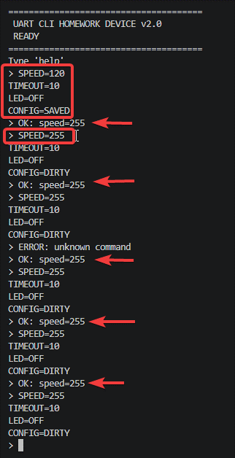
Severity: High
Reproducibility: 100% (відтворено 5 з 5 разів)

Bug Report for TC-14
Title: Встановлення значення timeout = 0 (min-1) приймається системою
Environment: ESP32 DevKit v1, Wokwi Simulator, Serial Monitor (115200 baud), Build: BUGGY
Preconditions: Система у робочому стані, значення TIMEOUT=60
Steps to Reproduce: Увести команду у консолі set timeout 0
Expected: При введенні значення для параметра timeout поза межами 1..60 система має повернути помилку і значення timeout не змінюється
Actual: Система повертає невалідну відповідь > OK: timeout=0, значення timeout змінилось на 0
Evidence:
System LOG:
> SPEED=120
TIMEOUT=60
LED=OFF
CONFIG=DIRTY
> OK: timeout=0
> SPEED=120
TIMEOUT=0
LED=OFF
CONFIG=DIRTY
> OK: timeout=0
> SPEED=120
TIMEOUT=0
LED=OFF
CONFIG=DIRTY
> OK: timeout=0
> SPEED=120
TIMEOUT=0
LED=OFF
CONFIG=DIRTY
> OK: timeout=0
> SPEED=120
TIMEOUT=0
LED=OFF
CONFIG=DIRTY
> OK: timeout=0
> SPEED=120
TIMEOUT=0
LED=OFF
CONFIG=DIRTY
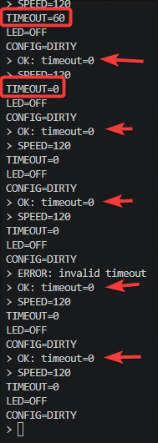
Severity: High
Reproducibility: 100% (відтворено 5 з 5 разів)

Bug Report for TC-18
Title: Система валідно відповідає на команду STATUS
Environment: ESP32 DevKit v1, Wokwi Simulator, Serial Monitor (115200 baud), Build: BUGGY
Preconditions: Система у робочому стані
Steps to Reproduce: Увести команду у консолі STATUS
Expected: Відносно файлу Requirements.md команди є case-sensitive, тому невалідна команда не має змінювати конфігурацію пристрою, не має сприйматись системою
Actual: Система повертає відповідь > SPEED=120 TIMEOUT=10 LED=OFF CONFIG=SAVED, хоча мала повернути ERROR: unknown command як у TC-17
Evidence:
System LOG:
type STATUS
> SPEED=120
TIMEOUT=10
LED=OFF
CONFIG=SAVED
type STATUS
type STATUS
> SPEED=120
TIMEOUT=10
LED=OFF
CONFIG=SAVED
type STATUS
> SPEED=120
TIMEOUT=10
LED=OFF
CONFIG=SAVED
type STATUS
> SPEED=120
TIMEOUT=10
LED=OFF
CONFIG=SAVED
type STATUS
> SPEED=120
TIMEOUT=10
LED=OFF
CONFIG=SAVED
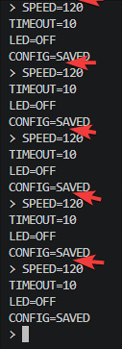
Severity: Major
Reproducibility: 100% (відтворено 5 з 5 разів)

Bug Report for TC-19
Title: Введення спец. символів &&&%%% у вигляді команди сприймається системою як валідна команда
Environment: ESP32 DevKit v1, Wokwi Simulator, Serial Monitor (115200 baud), Build: BUGGY
Preconditions: Система у робочому стані
Steps to Reproduce: Увести команду у консолі &&&%%%
Expected: Відносно файлу Requirements.md введення спец. символів у вигляді команди не повинно сприйматись системою як валідна команда
Actual: Система повертає відповідь > OK, хоча мала повернути ERROR: unknown command
Evidence:
System LOG:
======================================
UART CLI HOMEWORK DEVICE v2.0
READY
======================================
Type 'help'
SPEED=120
TIMEOUT=10
LED=OFF
CONFIG=SAVED
> OK
> SPEED=120
TIMEOUT=10
LED=OFF
CONFIG=SAVED
> OK
> SPEED=120
TIMEOUT=10
LED=OFF
CONFIG=SAVED
> OK
> SPEED=120
TIMEOUT=10
LED=OFF
CONFIG=SAVED
> OK
> SPEED=120
TIMEOUT=10
LED=OFF
CONFIG=SAVED
> OK
> SPEED=120
TIMEOUT=10
LED=OFF
CONFIG=SAVED
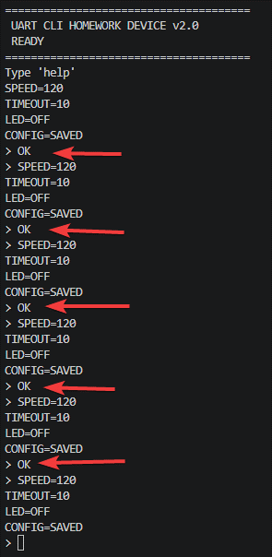
Severity: High
Reproducibility: 100% (відтворено 5 з 5 разів)

Bug Report for TC-22
Title: Введення 41 символа (max+1) у рядку консолі призводить до краша та перезавантаження системи
Environment: ESP32 DevKit v1, Wokwi Simulator, Serial Monitor (115200 baud), Build: BUGGY
Preconditions: Система у робочому стані
Steps to Reproduce: Увести команду у консолі 12345678905432109876111112222233333444440
Expected: Відносно файлу Requirements.md на будь-яку команду довше 40 символів система повинна відповісти помилкою ‘Error: command too long’ і це не має призвести до перезавантаження, зависанню або пошкодженню стану парсера
Actual: Система повертає
>
*** SYSTEM FAULT ***
Reason: input line boundary failure
rst:0xc (SW_CPU_RESET)
Rebooting...
Evidence:
System LOG:
======================================
UART CLI HOMEWORK DEVICE v2.0
READY
======================================
Type 'help'
SPEED=120
TIMEOUT=10
LED=OFF
CONFIG=SAVED
>
*** SYSTEM FAULT ***
Reason: input line boundary failure
rst:0xc (SW_CPU_RESET)
Rebooting...

======================================
UART CLI HOMEWORK DEVICE v2.0
READY
======================================
Type 'help'
> SPEED=120
TIMEOUT=10
LED=OFF
CONFIG=SAVED
>
*** SYSTEM FAULT ***
Reason: input line boundary failure
rst:0xc (SW_CPU_RESET)
Rebooting...

======================================
UART CLI HOMEWORK DEVICE v2.0
READY
======================================
Type 'help'
> SPEED=120
TIMEOUT=10
LED=OFF
CONFIG=SAVED
>
*** SYSTEM FAULT ***
Reason: input line boundary failure
rst:0xc (SW_CPU_RESET)
Rebooting...

======================================
UART CLI HOMEWORK DEVICE v2.0
READY
======================================
Type 'help'
> SPEED=120
TIMEOUT=10
LED=OFF
CONFIG=SAVED
>
*** SYSTEM FAULT ***
Reason: input line boundary failure
rst:0xc (SW_CPU_RESET)
Rebooting...

======================================
UART CLI HOMEWORK DEVICE v2.0
READY
======================================
Type 'help'
> SPEED=120
TIMEOUT=10
LED=OFF
CONFIG=SAVED
>
*** SYSTEM FAULT ***
Reason: input line boundary failure
rst:0xc (SW_CPU_RESET)
Rebooting...

======================================
UART CLI HOMEWORK DEVICE v2.0
READY
======================================
Type 'help'
>
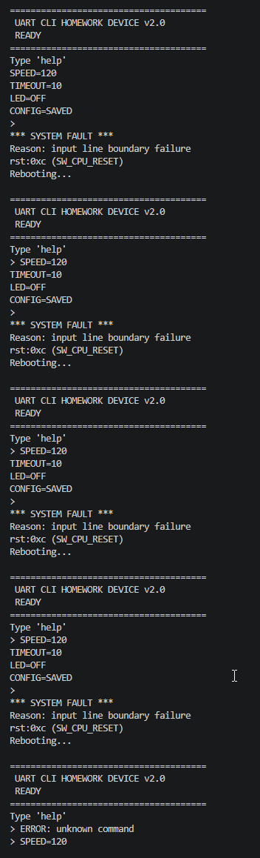
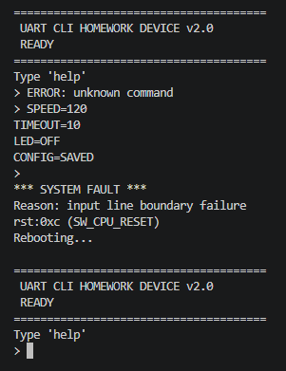
Severity: High
Reproducibility: 100% (відтворено 5 з 5 разів)

Bug Report for TC-23
Title: Введення неповної команди (set) у рядку консолі коли CONFIG=DIRTY призводить до краша та перезавантаження системи
Environment: ESP32 DevKit v1, Wokwi Simulator, Serial Monitor (115200 baud), Build: BUGGY
Preconditions: Система у робочому стані
Steps to Reproduce: 1) Ввести команду у консолі set speed 200; 2) Ввести команду status; 3) Ввести команду set
Expected: Система має відповісти помилкою (наприклад Error: invalid command), система має бути стабільною, не перезавантажуватись чи крашитись
Actual: Система повертає
>
*** SYSTEM FAULT ***
Reason: parser state mismatch while configuration is dirty
rst:0xc (SW_CPU_RESET)
Rebooting...
Evidence:
System LOG:
======================================
UART CLI HOMEWORK DEVICE v2.0
READY
======================================
Type 'help'
SPEED=120
TIMEOUT=10
LED=OFF
CONFIG=SAVED
> OK: speed=200
> SPEED=200
TIMEOUT=10
LED=OFF
CONFIG=DIRTY
>
*** SYSTEM FAULT ***
Reason: parser state mismatch while configuration is dirty
rst:0xc (SW_CPU_RESET)
Rebooting...

======================================
UART CLI HOMEWORK DEVICE v2.0
READY
======================================
Type 'help'
> SPEED=120
TIMEOUT=10
LED=OFF
CONFIG=SAVED
> OK: speed=150
> SPEED=150
TIMEOUT=10
LED=OFF
CONFIG=DIRTY
>
*** SYSTEM FAULT ***
Reason: parser state mismatch while configuration is dirty
rst:0xc (SW_CPU_RESET)
Rebooting...

======================================
UART CLI HOMEWORK DEVICE v2.0
READY
======================================
Type 'help'
> SPEED=120
TIMEOUT=10
LED=OFF
CONFIG=SAVED
> OK: speed=180
> SPEED=180
TIMEOUT=10
LED=OFF
CONFIG=DIRTY
>
*** SYSTEM FAULT ***
Reason: parser state mismatch while configuration is dirty
rst:0xc (SW_CPU_RESET)
Rebooting...

======================================
UART CLI HOMEWORK DEVICE v2.0
READY
======================================
Type 'help'
> SPEED=120
TIMEOUT=10
LED=OFF
CONFIG=SAVED
> ERROR: unknown command
> OK: speed=250
> SPEED=250
TIMEOUT=10
LED=OFF
CONFIG=DIRTY
>
*** SYSTEM FAULT ***
Reason: parser state mismatch while configuration is dirty
rst:0xc (SW_CPU_RESET)
Rebooting...

======================================
UART CLI HOMEWORK DEVICE v2.0
READY
======================================
Type 'help'
> SPEED=120
TIMEOUT=10
LED=OFF
CONFIG=SAVED
> OK: speed=200
> SPEED=200
TIMEOUT=10
LED=OFF
CONFIG=DIRTY
>
*** SYSTEM FAULT ***
Reason: parser state mismatch while configuration is dirty
rst:0xc (SW_CPU_RESET)
Rebooting...

======================================
UART CLI HOMEWORK DEVICE v2.0
READY
======================================
Type 'help'
>
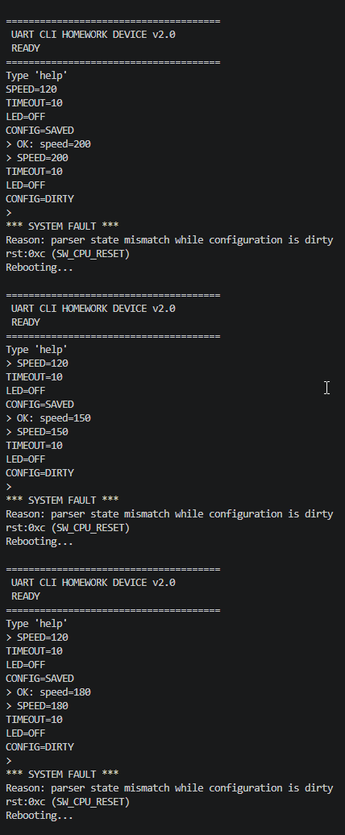
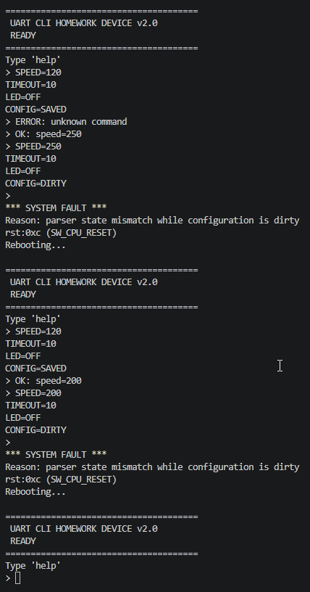
Severity: High
Reproducibility: 100% (відтворено 5 з 5 разів)

QA Conclusion
CLI підтримує основні happy-path команди, але robustness не відповідає вимогам. Boundary testing виявляє некоректну обробку команд speed=256 та timeout=0. Parsing test показує порушення case-sensitive requirements для команди STATUS і помилкову валідну відповідь системи на введення special-character-only input. Input-length testing виявляє unexpected reset системи при введенні 41 символу. State/sequence testing також знаходить дефект, який проявляється лише у DIRTY state: incomplete command ‘set’ може призвести до крашу і перезавантаження пристрою. Після negative tests необхідно перевіряти status, оскільки controlled ERROR має зберігати доступність CLI та state.Build не можна вважати release-ready до виправлення reset/crash paths та validation defects.

